Noctal: mecánicas de juego de Tlamani
  - Proyecto universitario | Unity 2022.3.62f3

Objetivo y alcance
Implementar la sección «Mecánicas de Juego» del documento G2_SC-620_GDD.pdf, páginas 3 y 4: movimiento lateral, salto, ataque básico terrestre y aéreo, vida, transformación en puma, herramienta de luz y combate contra enemigos y jefe. Los patrones de las criaturas toman como referencia las páginas 6 a 8.
La escena Mecanicas_Noctal contiene cinco salas conectadas para comprobar estas funciones. Se reutilizan los sprites originales de Tlamani y los tiles del templo. El puma y los enemigos tienen gráficos provisionales, reemplazables por el arte final del equipo. Las cifras de daño, vida, velocidad y energía son decisiones de prototipo porque el GDD no establece esos valores.

Controles y ejecución
A/D o flechas: Movimiento hacia la izquierda o la derecha.
Espacio: Saltar; soltar la tecla durante el ascenso produce un salto más corto.
J o clic izquierdo: Ataque cuerpo a cuerpo, también durante el salto.
K o clic derecho: Mantener para emitir el rayo de luz en la dirección del personaje.
Q: Alternar entre Tlamani y el puma después de recoger el ánima.
R: Reintentar desde el inicio de la última sala alcanzada. Esc pausa o continúa.
Para jugar, abrir Assets/Scenes/Mecanicas_Noctal.unity, presionar Play y hacer clic en Game. El dash de la entrega anterior permanece en sus escenas originales; el nuevo recorrido utiliza los controles de la sección solicitada del GDD.

Movimiento, salto y físicas
La velocidad humana es de 6 unidades/s, con aceleración y frenado de 60 unidades/s². El salto aplica una velocidad vertical inicial de 12 unidades/s. La escala de gravedad es 3 y el paso físico es de 0,02 segundos. No hay doble salto; se conserva una tolerancia de 0,10 segundos al dejar un borde y una memoria de pulsación de 0,12 segundos antes de aterrizar.
Tlamani usa Rigidbody2D dinámico, CapsuleCollider2D, rotación bloqueada, interpolación y colisión continua. El material tiene fricción y rebote en cero. El suelo usa TilemapCollider2D y CompositeCollider2D. Los pivotes mantienen los pies alineados con el collider, evitando el hundimiento al caminar. La entrada se recoge en Update y la velocidad se aplica en FixedUpdate.

Combate y habilidades

Ataque básico
El ataque golpea a corta distancia hacia la orientación de Tlamani. Durante la parte activa de la animación, una zona de impacto detecta enemigos. Cada enemigo recibe como máximo un golpe por ataque, aunque tenga varios colliders. El golpe no atraviesa paredes ni alcanza objetivos lejanos o situados detrás.
La misma acción funciona en el aire para combatir enemigos elevados. El ataque humano causa 1 punto de daño y las garras del puma causan 2. La animación dura 0,36 segundos y el intervalo mínimo entre ataques es de 0,45 segundos.

Sistema de vida
Tlamani comienza con 6 puntos de vida. Recibir daño activa 0,90 segundos de invulnerabilidad, un parpadeo y una breve sacudida de cámara. Esto evita que un contacto quite toda la salud en varios pasos consecutivos. Las ofrendas permiten recuperar vida.
Al llegar a cero, se detienen el movimiento y las habilidades y aparece la derrota. R repone vida y energía, reinicia enemigos y mecanismos y coloca al personaje al inicio de la sala alcanzada. El ánima ya descubierta permanece desbloqueada durante ese reintento. Caer fuera del recorrido también provoca la derrota.

Ánima de puma
La habilidad se desbloquea al recoger el ánima del Santuario Corrompido. Q cambia de forma. El puma aumenta la velocidad un 45 % y la velocidad inicial del salto un 15 %, tiene un cuerpo más bajo y ataca con garras. Su tamaño permite atravesar el paso bajo del santuario.
La transformación conserva la altura de los pies. Antes de recuperar la forma humana se comprueba que exista espacio libre; un techo bajo impide el cambio para evitar que el personaje quede atrapado en la geometría.

Herramienta de luz
Tlamani prepara la espada durante 0,24 segundos y la apunta en horizontal. El rayo sale de la punta con núcleo luminoso, halo, chispas y destello de contacto. Las piernas conservan la caminata y adoptan una postura aérea al saltar. Al soltar el control, baja el arma. El puma emite luz desde el frente de la cabeza.
El rayo alcanza 5,5 unidades y se detiene en obstáculos u objetivos. Consume 18 puntos de energía por segundo de una reserva de 100; la preparación no consume energía. La luz debilita durante 3 segundos: abre defensas, reduce movilidad y prolonga la preparación y recuperación de los ataques enemigos.
También disipa la barrera de sombra y activa el sello que abre la puerta del santuario. Estos objetivos necesitan 0,55 segundos de exposición continua. Los cristales recuperan energía; un golpe efectivo aporta 4 puntos y una derrota enemiga aporta 20. Las fuentes de la arena se recargan cada 8 segundos. El rayo deja de funcionar al agotar la reserva.

Enemigos, recorrido y verificación

Patrones de combate
Apasanka: Patrulla el suelo, detecta al personaje, anuncia su ataque y realiza una embestida recta. El contacto causa daño; el periodo posterior a la carga permite acercarse.
Pilpintu: Vuela y busca alinearse con Tlamani. Tras anunciar el ataque, cae en picada y permanece brevemente a baja altura. Puede golpearse durante un salto o aprovecharse su recuperación.
Guerrero Corrupto: Se aproxima y prepara un golpe pesado. Su guardia bloquea ataques frontales. Es vulnerable por la espalda, durante la apertura de ataque o al recibir luz.
Ñawi: Permanece inmóvil y muestra la dirección del rayo antes de disparar. Después entra en recuperación. Las paredes bloquean el rayo.
Llanthu: Tiene 18 puntos de vida y necesita recibir luz para quedar vulnerable. Combina avances, golpes y proyectiles. A la mitad de su vida pasa a una fase más rápida, agrega ondas de sombra y cambia de posición dentro de la arena.

Recorrido de prueba
La Entrada del Templo permite practicar movimiento y salto. La Galería de la Luz introduce Apasanka y Ñawi. La Sala de Enemigos incorpora Pilpintu y el Guerrero Corrupto. El Santuario Corrompido desbloquea el puma y presenta la barrera, el paso bajo y el mecanismo de luz. La Cámara de Tenebris contiene a Llanthu y las fuentes de energía.
Al derrotar a Llanthu se repone la energía. El jugador debe iluminar Tenebris durante 1 segundo para sellarlo. El núcleo no se activa antes de vencer al jefe. La victoria detiene la simulación; R permite volver a intentarlo.

Pruebas realizadas
Se ejecutaron 42 pruebas PlayMode en Unity y todas fueron aprobadas. Cubren el movimiento previo, las colisiones, el ataque terrestre y aéreo, el alcance y las paredes, el daño y la muerte, la transformación bajo techos, el consumo y la recarga de energía, los mecanismos, los patrones enemigos, las fases de Llanthu, la victoria, la pausa y el reintento.
Los casos de integración utilizan entradas programadas y suspenden la IA para aislar las interacciones. Otros casos prueban los patrones con IA activa. Esto verifica el funcionamiento, pero no sustituye una sesión humana de ajuste de dificultad. El informe se incluye en docs/test-results-gdd.xml.
Los archivos principales son TlamaniMotor, TlamaniAbilities, TlamaniVitals, NoctalEnemy, NoctalLevel y NoctalHud. El prefab Tlamani_Mecanicas reúne el personaje y sus habilidades. La documentación técnica ampliada está en docs/mecanicas-gdd.md.

Capturas de Unity: movimiento y luz
Capturas de la cámara real durante PlayMode, con el HUD de la escena. Los paneles del editor no aparecen en estas imágenes.
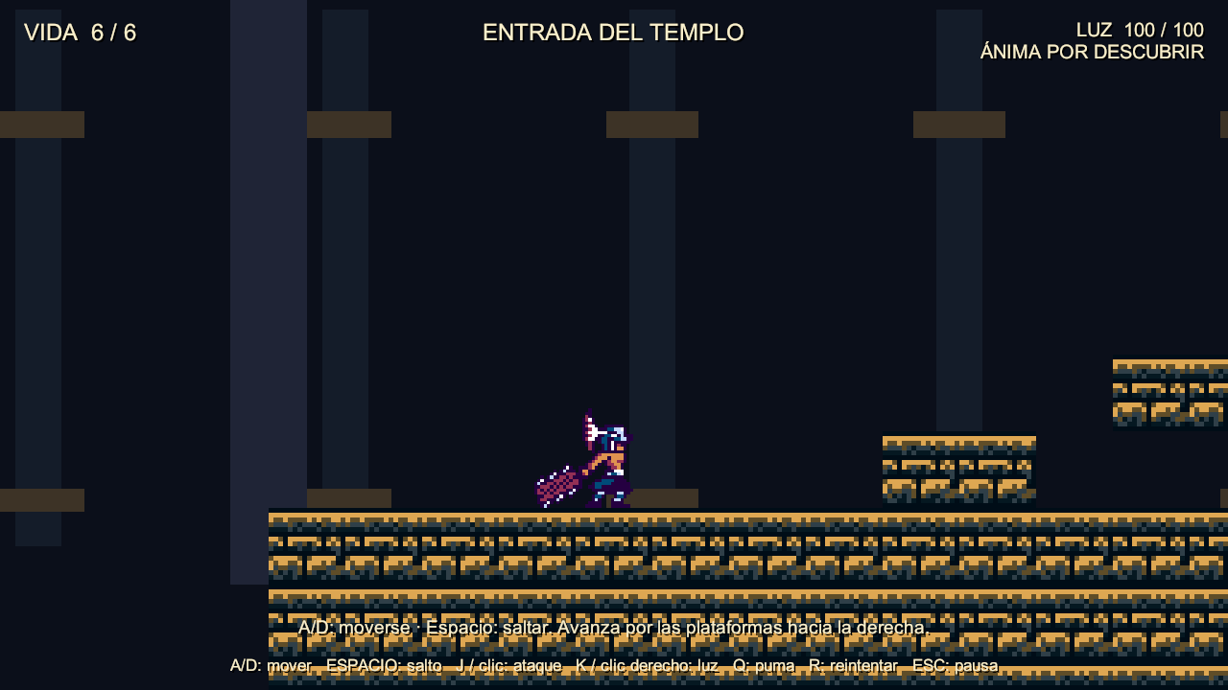
Figura 1. Entrada del Templo: Tlamani sobre el suelo, con vida y energía visibles.
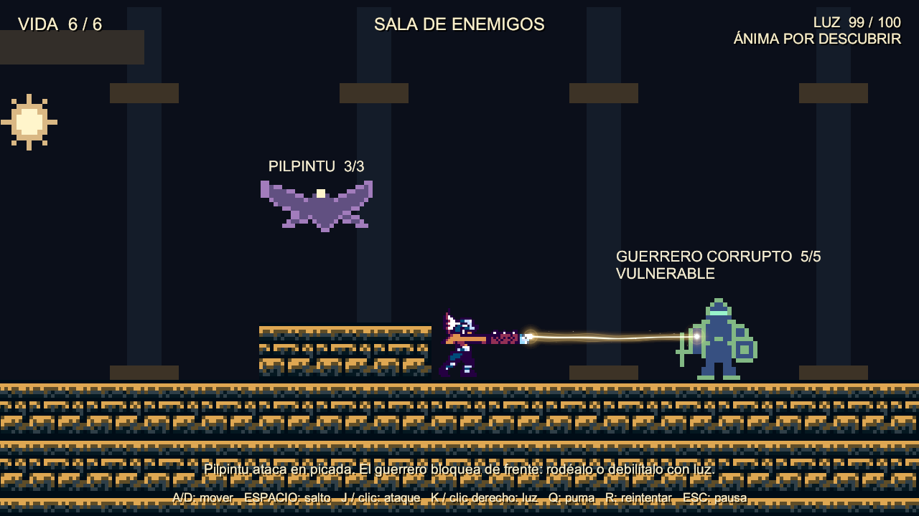
Figura 2. Espada horizontal: el rayo sale de la punta y debilita al Guerrero Corrupto.

Capturas de Unity: salto, puma y luz
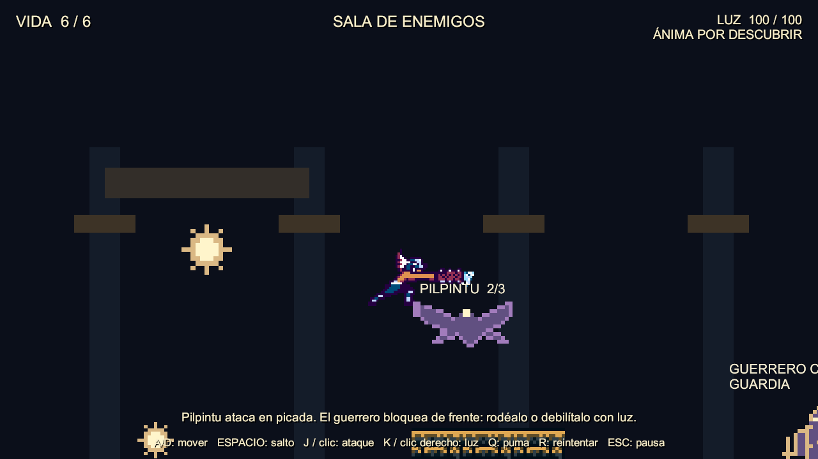
Figura 3. Ataque aéreo contra Pilpintu. La acción de combate funciona durante el salto.
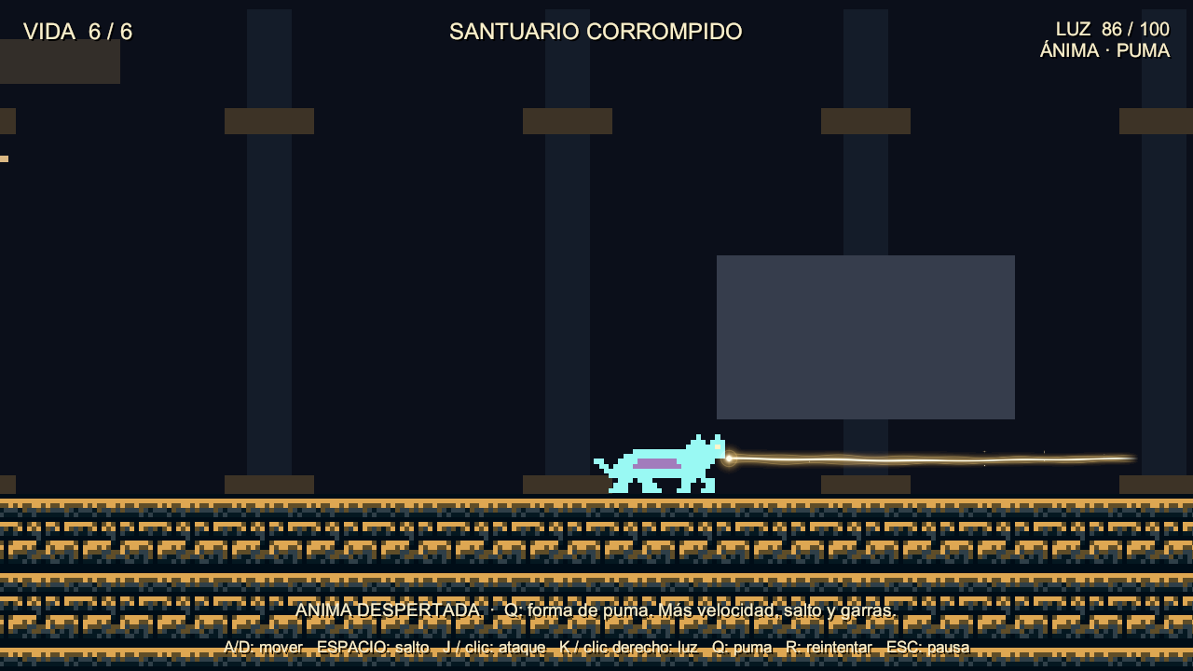
Figura 4. Forma de puma y rayo de luz activos en el Santuario Corrompido.

Capturas de Unity: jefe y cierre del nivel
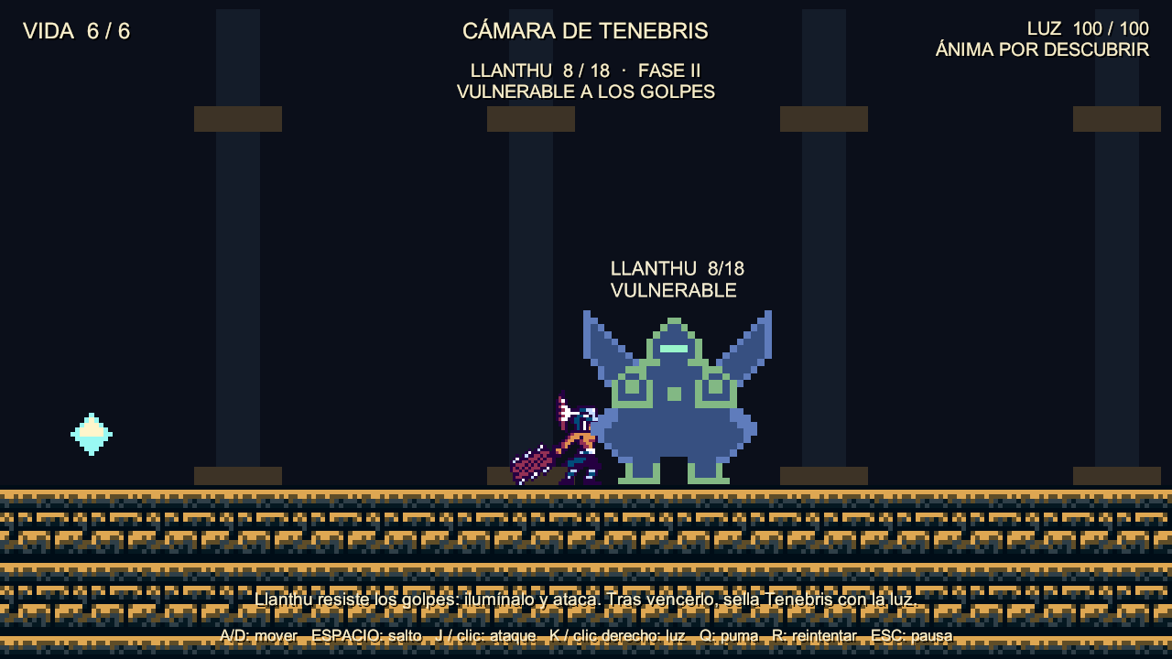
Figura 5. Llanthu en su segunda fase, debilitado y vulnerable después de recibir luz.
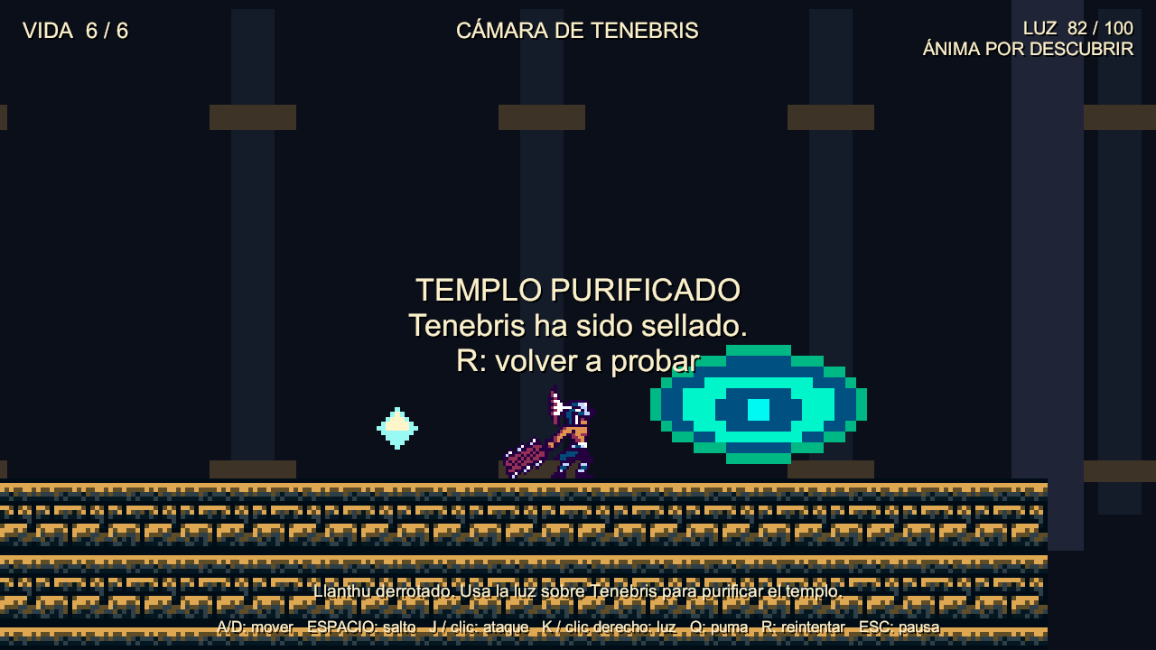
Figura 6. Tenebris sellado tras derrotar a Llanthu y completar la interacción de luz.

